Харківський національний університет ім. В.Н. Каразіна

Факультет комп’ютерних наук

Кафедра електроніки та управляючих систем

ЗВІТ

З КОНТРОЛЬНОЇ РОБОТИ №1

дисципліни: «Мови прикладного програмування»

Виконав: студент групи ЗКС31

Маїло В.В.

Перевірив:

Паршенцев Б.В.

Харків

2023

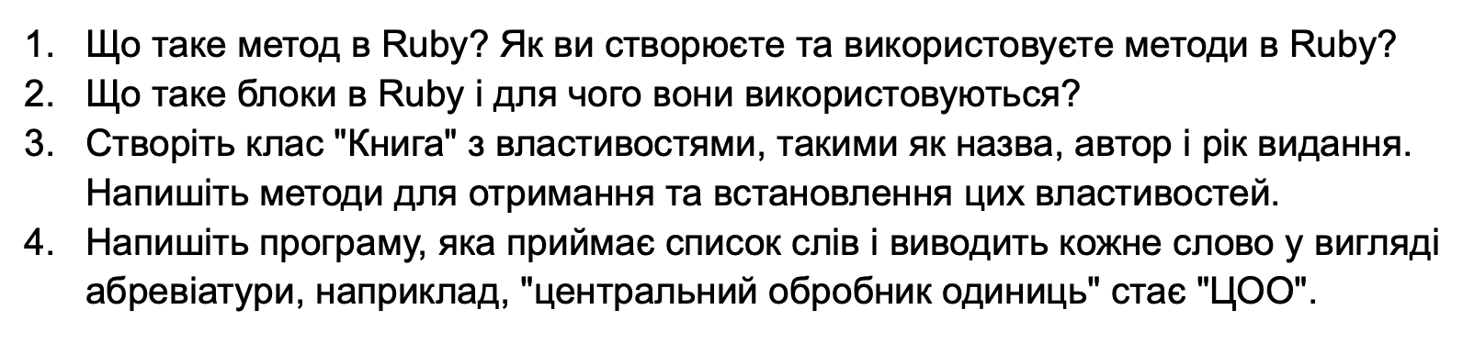

**Теоретична частина**

1. **Метод в Ruby**:

Метод у Ruby - це набір інструкцій, які виконують певну задачу. Методи використовуються для структурування та організації коду, реалізації функціональності, яка може бути викликана з різних місць програми.

Для створення методу в Ruby використовується ключове слово **def**, за яким слідує назва методу та блок коду. Після завершення блоку коду використовується **end**. Метод може приймати аргументи та повертати значення.

Виклик методу відбувається через його назву, з можливими аргументами.

1. **Блоки в Ruby**:

Блоки в Ruby - це анонімні функції, які можуть бути передані в методи як аргументи. Блоки використовуються для передачі функціональності в методи та можуть бути викликані всередині цих методів за допомогою **yield**.

Блоки часто використовуються для ітерації, виклику зворотніх викликів, а також для реалізації шаблонів, таких як обробка винятків або оточення ресурсів.

**Практична частина**

1. 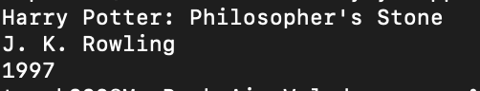

Лістинг 1:

class Book

attr_accessor :title, :author, :year_of_publication

def initialize(title, author, year_of_publication)

@title = title

@author = author

@year_of_publication = year_of_publication

end

end

book = Book.new("Harry Potter: Philosopher's Stone", "J. K. Rowling", 1997)

puts book.title

puts book.author

puts book.year_of_publication

1. У цьому прикладі, метод **create_acronym** бере рядок, розділяє його на слова, вибирає першу букву кожного слова, перетворює її на велику букву, та об'єднує їх для формування абревіатури.

Лістинг 2:

def create_acronym(sentence)

sentence.split.map { |word| word[0].upcase }.join

end

puts create_acronym("центральний обробник одиниць")